МИНИСТЕРСТВО ЦИФРОВОГО РАЗВИТИЯ, СВЯЗИ И МАССОВЫХ КОММУНИКАЦИЙ РОССИЙСКОЙ ФЕДЕРАЦИИ
Ордена трудового Красного Знамени федеральное государственное бюджетное
образовательное учреждение высшего образования
«Московский технический университет связи и информатики»

Кафедра Программная инженерия

Отчет по лабораторной работе № 9
по дисциплине «Введение в информационные технологии»

Выполнил: студент группы БПИ2501
Демидов Иван Данилович

Проверил: _________________

Москва, 2025
Цель работы: познакомиться с основными возможностями системы управления версиями Git и научиться выполнять основные операции с помощью этой системы..
Задачи:
- Установка Git
- Создание нового репозитория на GitHub или GitLab
- Клонирование репозитория на локальный компьютер
- Создание нового файла в репозитории
- Добавление нового файла в индекс и коммит изменения

Ход работы:

Задание 1-2: Установка GitHub desktop и создание репозитория
Скачиваем с браузера установочный пакет GitHub desktop, создаем аккаунт и создаем репозиторий My_labs.
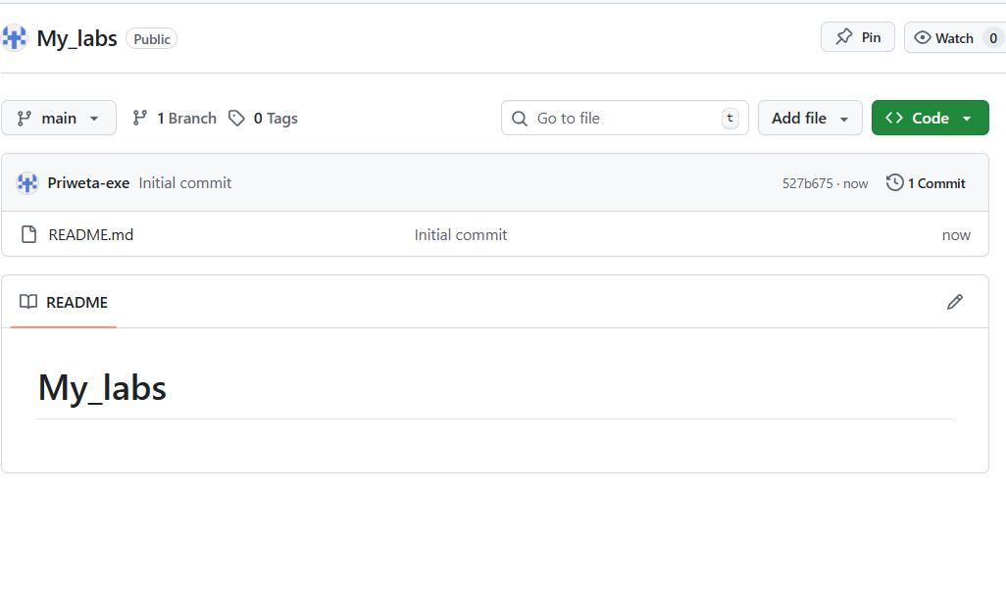

Задание 3: Клонирование репозитория на локальный компьютер
Открываем GitBash и клонируем репозиторий на рабочий стол:
